Fundargerð kjaranefndar LEB
12.12. 2023 kl. 13

Fundinn sátu:
Í Kjaranefnd LEB: Þorbjörn Guðmundsson formaður, Jóna Ósk Guðjónsdóttir, Sigurbjörg Gísladóttir og Jón Ragnar Björnsson, sem ritaði fundargerð.
Ásgerður Pálsdóttir boðaði forföll.

Gestir fundarins voru: Þórólfur Matthíasson, prófessor, Magnús Jóhannes Magnússon, formaður FEBSEL, Helgi Pétursson formaður LEB. Á Zoom Björn Snæbjörnsson formaður kjaranefndar EBAK og Finnur Birgisson formaður kjaranefndar FEB.

Forföll boðuðu Magnús Már Guðmundsson, framkv.stj. BSRB og Kristján Gunnarsson, formaður FEBS.

Tæknistjóri Viðar Eggertsson.

Formaður setti fund og bauð fólk velkomið.

Þorbjörn og Helgi skýrðu frá viðræðum þeirra við forystu ASÍ og BSRB um að LEB fái aðild að viðræðum þessarra samtaka við stjórnvöld um kjaramál.

ASÍ er að gæla við þriggja ára kjarasamning og við þurfum að ákveða hvaða atriði við viljum setja í forgang af þeim stefnumálum sem samþykkt voru á landsfundi LEB 2023.

Þórólfur Matthíasson skýrði glærur um:
- Þróun vísitölu neysluverðs og lágmarkslauna 2000 - sept. 2023.
- Þróun ellilífeyris samanborið við lágmarkslaun á verðlagi hvers árs.
- Þróun ellilífeyris samanborið við lágmarkslaun á föstu verðlagi.
Glærurnar eru fylgjskjöl með þessari fundargerð.
Fólk var sammála um að leggja áherslu á fáein atriði (3 - 5), huga að þeim verst settu, óska breytinga á skattkerfinu, hækkun á frítekjumarki í áföngum.

Næstu skref eru að ræða við ASÍ og BSRB um áhersluatriði okkar og hvað raunhæft sé að setja fram.

Fleira ekki gert og formaður sleit fundi.

Jón Ragnar Björnsson
fundarritari

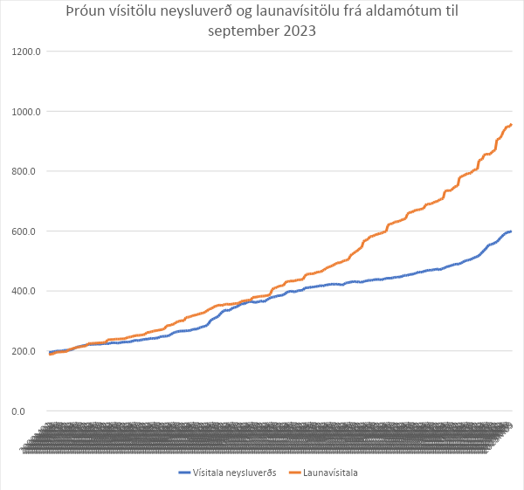

Saga lágmarksgreiðslna tveggja hópa

Hér er á tveimur línuritum lýst þróun grunnellilífeyris fyrir einstakling (grunnlífeyrir og tekjutrygging fyrir 1. jan 2017) annars vegar og lágmarkslaunum samkvæmt kjarasamningum hins vegar.

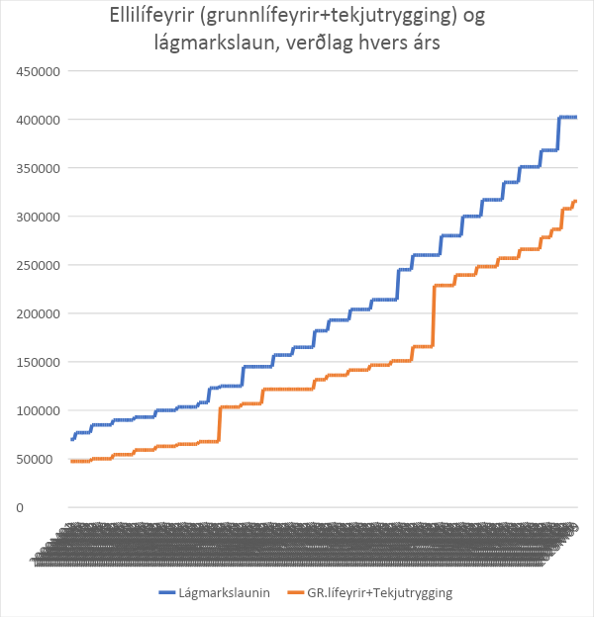
Línurit 1: Ellilífeyrir og lágmarkslaun á verðlagi hvers árs. Mánaðartölur.
Línurit 1 sýnir hvernig upphæðirnar hafa þróast. Þar sem upplýsingarnar eru settar fram á verðlagi hvers tíma er stígandi í þróuninni. Lífeyrisgreiðslur taka stökk annars vegar 2007 og hins vegar 2017. Í fyrra skiptið þegar tekjutrygging var hækkuð verulega og í síðara skiptið þegar allar ellilífeyrisgreiðslur TR voru tekjutengdar. Lífeyrisþegarnir taka drjúgan þátt í fjármögnun seinni hækkunarinnar sjálfir með tilfærslu innan hópsins. Fyrri hækkunin er óbeint fjármögnuð af lífeyrisþegunum enda hefði heildarhækkun samtölu grunnlífeyris og tekjutryggingar orðið lægri hefði hækkunin komið jafnt á báða þessa liði. Sem aftur hefði þýtt að appelsínugula línan hefði legið neðar á árabilinu 2007 til 2017 en sýnt er á línuriti 1.

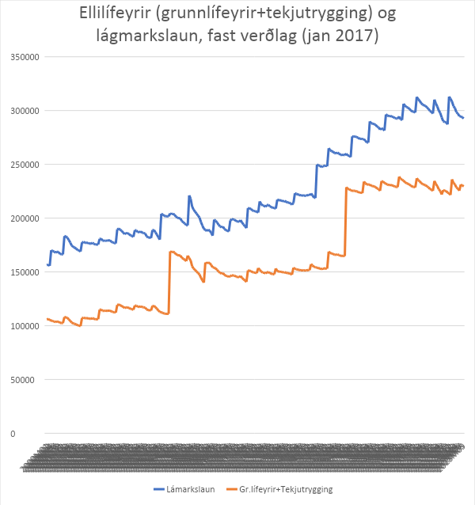
Línurit 2: Ellilífeyrir og lágmarkslaun á verðlagi janúar 2017. Mánaðartölur

Línurit 2 sýnir sömu gögn og línurit 1 eftir að fjárhæðir hafa verið færðar á fast verðlag (verðlag í janúar 2017). Í ljós kemur að ferlarnir ferðast með ólíkum hætti. Kaupmáttur lágmarkslauna hefur sterka leitni upp á við, þó eru árin fyrst eftir hrun undantekning. Sama á ekki við um ellilífeyrinn. Kaupmáttur hans hækkar í tveimur stökkum, sem eins og áður var bent á var fjármagnaður að hluta af ellilífeyrisþegunum sjálfum. En milli stökka stendur kaupmáttur lífeyrisins í stað.

